Влияние классической музыки на организм человека


Каждый из нас, думаю, слышал о таком понятии, как музыкотерапия. А вот как именно музыка оказывает воздействие на человека, наверное, знают не все. Я с удовольствием спешу Вам рассказать об этой уникальной и чудесной способности музыки. Дело в том, что наш мозг абсолютно не принимает высокочастотные звуки, они действуют раздражительно и угнетающе. Однако классическая музыка, на которой, в принципе, и построена вся музыкотерапия, содержит в себе эти самые высокочастотные звуки. Более того, ещё и обладает довольно большой длиной волны, которую, увы, наш мозг просто не в состоянии уловить и воспринять. Вот почему многие, узнав о лечении классической музыкой, просто забывают об этом методе. Я бы не советовала так быстро признавать метод музыкотерапии безнадёжным, потому что многими исследованиями доказано благотворное влияние классической музыки на организм человека. Говорить о таких известных фактах, как увеличение количества молока у коров, для которых играла музыка Моцарта, думаю, не стоит, - они всем известны. А в Японии, например, выпекали хлеб под Бетховена и его Шестую симфонию, и хлеб в итоге обладал уникальным непередаваемым вкусом. Влияние классической музыки на организм человека заключается в том, что наш мозг при прослушивании классики начинает генерировать тета-волны, которые в свою очередь приводят к улучшению памяти и концентрации внимания, но об этом чуть позже.
Каждая музыка по отдельности может оказывать определённое влияние на слушающего.
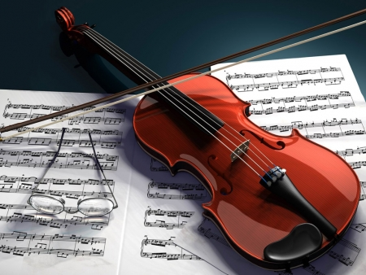
Медленная приятная музыка Баха, Вивальди, Корелли и Генделя даст ощущение безопасности и создаст гармонию души и тела. Под такую музыку прекрасно выполнять какие-либо занятия и работу, она призывает к порядку и устойчивости. Когда Вам нужно что-либо запомнить и напрячь память, повысить максимально концентрацию внимания – с лёгкостью поможет непередаваемая музыка Моцарта и Гайдна, ведь музыка этих композиторов отличается ясностью, мелодичностью и прозрачностью. А вот композиции Шумана, Чайковского, Шопена и Шуберта, напротив, более выразительные, чувственные, страстные. Если Вам не хватает уверенности в себе, Вы пасуете перед серьёзной встречей, советую Вам прослушать мелодии этих композиторов, и Ваш голос не дрогнет в нужный момент. Многие люди мучаются такой часто встречающейся проблемой как бессонница. Прежде чем глотать таблетки с успокоительным, попробуйте подремать под музыку Равеля, Фавра или Дебюсси. Их композиции, словно аккомпаниатор самых сладких сновидений, мелодичные, нежные и умиротворяющие. Искренне советую Вам опробовать на себе эти несложные методы-советы. И когда Вы убедитесь, что влияние классической музыки на организм человека всё же не миф, смело переходите к следующему этапу под названием музыкотерапия. Именно она подарит Вам бодрость духа и здоровье, чего я, собственно, Вам и желаю!
